Bonjour.

Conception de la base de donnée ;

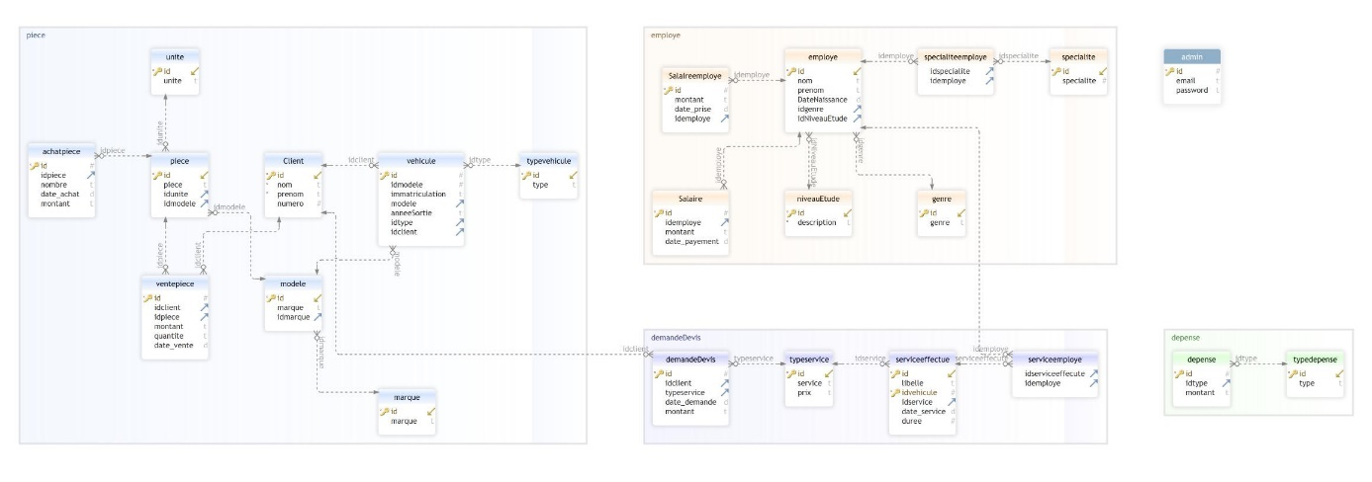

Sprint 1 ; Insertion employé (Veillez à respecter la casse, s’il vous plait)

Base

* Création des tables employe , genre , niveauEtude , specialite.
* Creation des sequences pour chaque id des tables ci-dessus.
* Insertion de données ; Niveau étude ; Bacc , Bacc+2 ,+3 ,+5
* Insertion de données; Genre , homme , femme
* Insertion de spécialité.

Métier

* Création des classes Employé, Genre, Specialite, NiveauEtude , specialiteemploye dans le package model.
* Réception des données venant de l’interface utilisateur ( Les ‘Name’ des inputs sont déjà dans la section Front) (nom de la servlet ; ‘InsertionEmp.java’ , lien : ‘/insertion’)
* Insertion dans une database ‘garage’
* Contrôle de valeur ; Classe personne ; setAge() throws AgeException Si age inferieur a 18

Front (Tout au long du projet les ‘name’ des inputs , le nom des pages etc seront dans les parenthèses à coté)

* Création de la page insertion Employé (insertionEmp.jsp)
  + Formulaire redirigant vers « /insertionEmp», méthode post
  + Input de type text ; Nom , prénom
  + Input de type Date ; Date de naissance (dateNaissance)
  + Input de type Select ; Genre(‘genre’), Spécialité(specialite) et niveau Etude (niveauEtude)

Sprint 2 : ‘Masonkarena’

Front

* Creation d’une page ‘Employe.jsp’
* 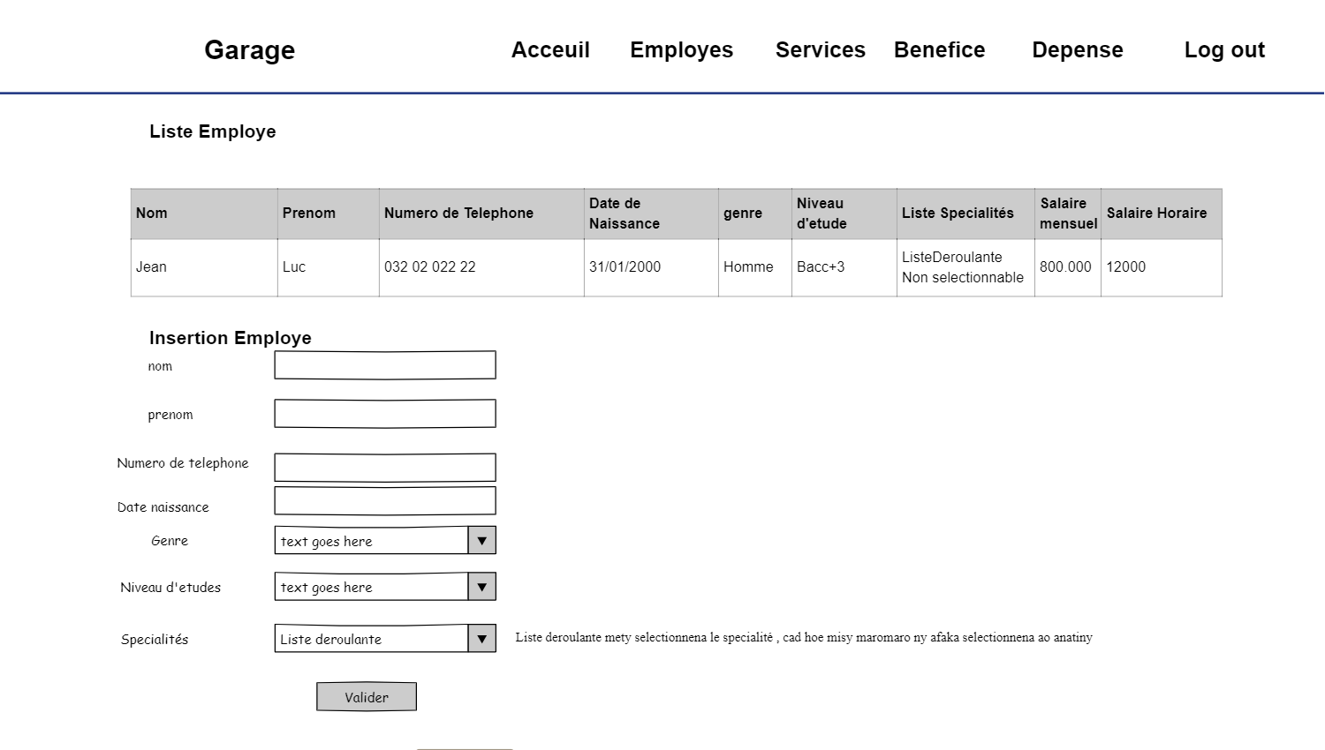
* Liste Employe
  + Tableau
    - List<EmployeDetails> listeEmploye = getAttribute(‘listeEmploye’)
* Insertion Employe
  + Nom ; name=’nom’
  + Prenom ; name=’prenom’
  + numero; name=numero
  + DateNaissance; name=’dateNaissance’
  + Genre name=’idgenre’
  + Niveau etude; name=’idNiveauEtude’
  + Specialité ; name=’specialite’

Base

* Creation de la vue ‘EmployeDetail’ : Contenu de la vue ; A part Anle Liste Specialité

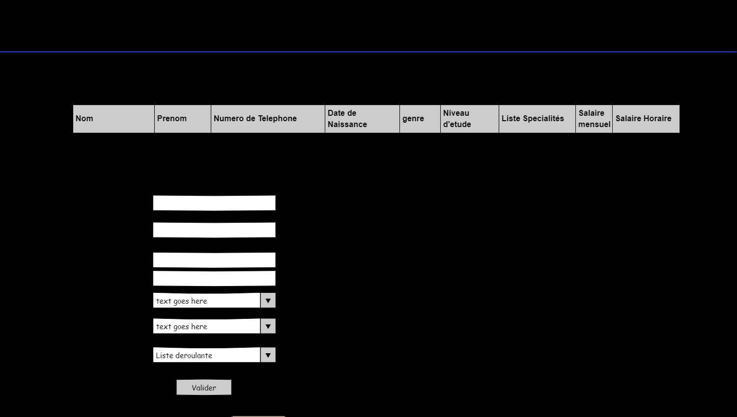

* + Employe.nom , employe.prenom , employe.numero , employe.dateNaissance , NiveauEtude.niveauEtude , genre.genre , SalaireEmploye.Montant , SalaireEmploye.montant/30/8 as salaireHoraire.

Metier

Tout les models sont dans les models.

* Créer classe ‘EmployeDetail’ , attributs ; 
  + Attribut listeSpecialite : String[]

Sprint 3 : Insertion de nouveau produit dans d’inventaire et liste des pieces en stock

Base

* Creation des tables .sql
* Insertion de données de test
  + Unite ; cl , kg , unite ,etc
  + Modele ; modele de voiture
  + Marque ; marque de voiture
* Creation des classes produit_dispo

Front ; Creation de la page Insertion de produit

Description Piece (name= » descriptionPiece»)

Prix Achat (name= » Prix Achat»)

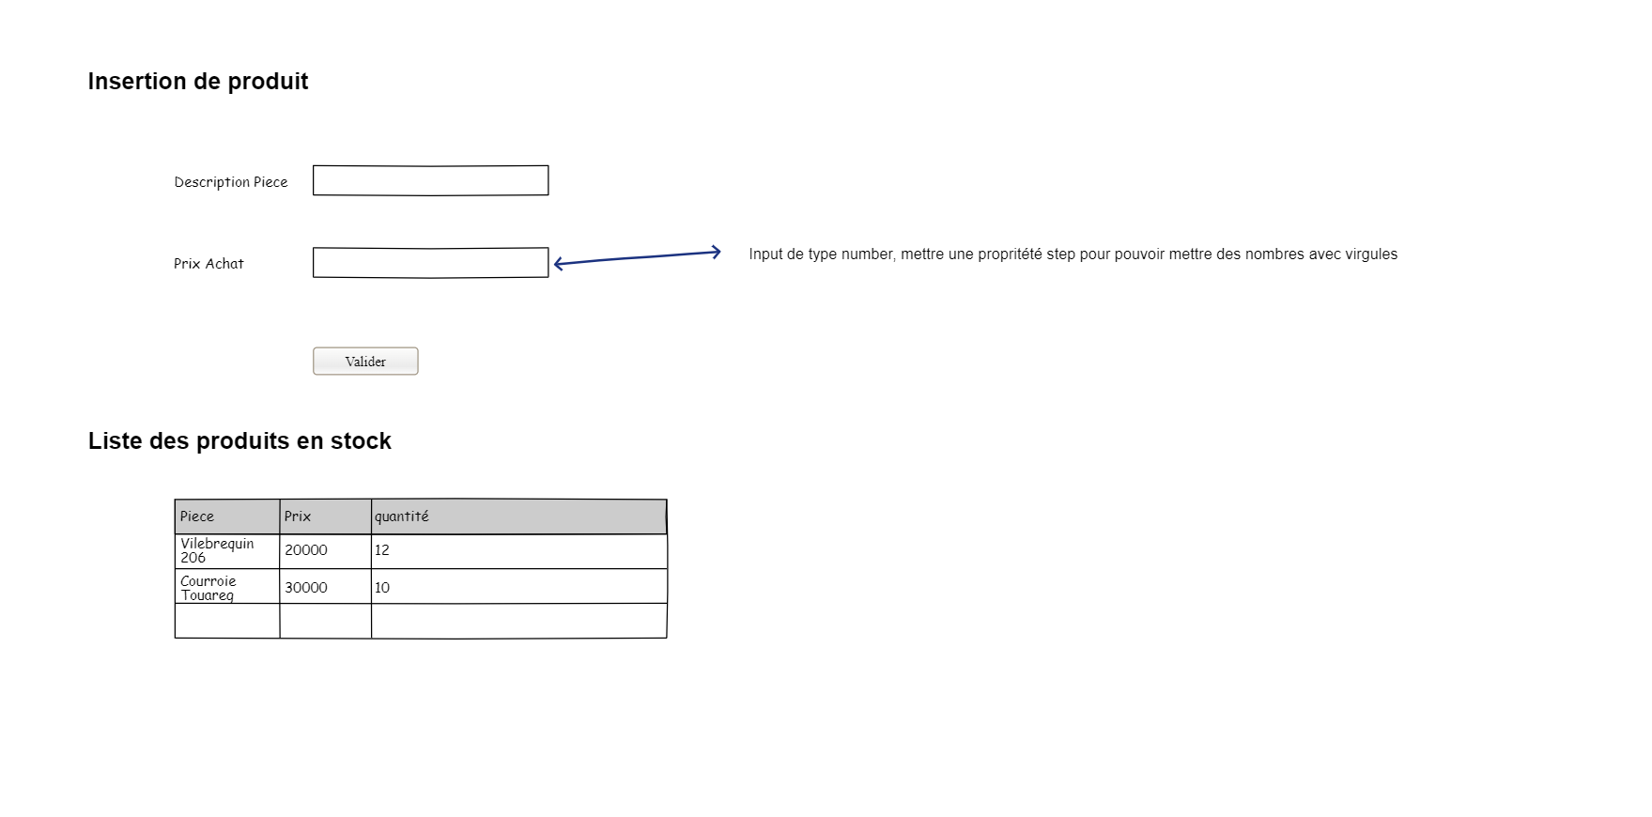

Sprint 3 :

Accueil :

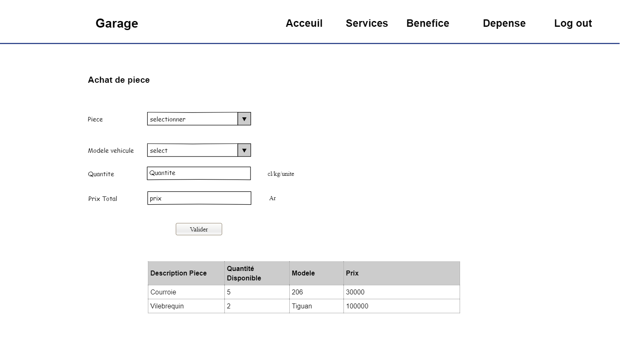

BASE

Vue_detail_piece : vue pour ; description piece , quantité disponible , modele et Prix

Premiere requête pour voir toutes les pieces qui ont été achetées (AchatPiece)

Deuxième requête pour voir toutes les pieces qui ont été vendues

Grouper ces deux Requetes par la colonne Description Piece

Sprint 4 17/01/2023 Marge Beneficiaire

Déroulement ; pour un service , déterminer sa durée puis la charge pour chaque employe.  
Marge Beneficiaire ; 20%

Base ;

Pour les Pieces

Insertion de données de test pour type service.

Insérer une demande de service Factice qui va correspondre a toute les ventes de pieces.

Update de la base de donnée , Ajout d’une colonne prix double precision et duree_suposee integer (en minutes , a convertir en heures si besoin)

Ajout d’une table serviceemploye . Cette table servira a stocker quel type d’employe et combien d’entre eux sont nécessaire pour un Type de service (ex : 3 mecanicien pour une vidange et 2 Techniciens de surface) (Ajout de la colonne nombre)

En utilisant la vue detail_employe on peut avoir la liste de salaire horaire de chaque employe.

Front ;

Ecran pour insertion Demande de devis

Ecran pour insertion Service effectue

Dans l’ecran Insertion Service effectue, On a dans le ‘value’ du montant, Le calcul en cours(Calcul qui va venir de la couche metier)

Metier ;

InsertionDemande de devis

Insertion serviceeffectue

DU COUP , POUR LE CALCUL DU MONTANT APPROXIMATIF D’UN SERVICE

Le calcul se presente comme le suivant  
Si un client arrive pour un service de x heure , et a besoin de y employe de specialite s.

Pour calculer le montant qu’on va lui facturer sera de x*y * (plus haut salaire horaire pour un employe de type s) . Le tout sera a la hausse de 20%.

Cette valeur sera retransmise a l’ecran Insertion Service Effectué. Et sera utilisée comme valeur par default , mais modifiable du champ Prix.